Информационная справка о ситуации на территории Красноярского края в связи с распространением новой коронавирусной инфекции на 21.06.2021

По состоянию на 21.06.2021 зарегистрировано 75872 случаев заболеваний.
Показатель заболеваемости на 100 тыс. населения составил 2647,1 (по данным Стопкоронавирус).
Коэффициент распространения инфекции – 1,12 (в РФ - 1,01).
Всего с начала эпидемии умерло 3880 человек (данные Стопкоронавирус).

По данным Федерального Регистра (число завершенных исходов с диагнозами U07.1+U07.2 – 207864 человек, умерших 4031) летальность от коронавируса составила 1,94.

Таблица № 1 – Информация по числу умерших в первые сутки пациентов старше 60 лет по данным Федерального Регистра по состоянию на 21.06.2021
Диагноз | Число выбывших пациентов из стационара (выздоровление + смерть) |  | Число умерших в первые сутки | Число умерших пациентов старше 60 лет в первые сутки | Досуточная летальность среди пациентов старше 60 лет (число умерших в первые сутки / число выбывших)  графа 5 / графа 3
Диагноз | всего по всем возрастам | из общего числа выбывших пациенты старше 60 лет | Число умерших в первые сутки | Число умерших пациентов старше 60 лет в первые сутки
1 | 2 | 3 | 4 | 5 | 6
U07.1, U07.2 | 52984 | 29062 | 362 | 303 | 1,04

Таблица № 2 – Информация по количеству карт-пациентов, находящихся на амбулаторном лечении по данным Федерального Регистра по состоянию на 21.06.2021
Всего пациентов на амбулаторном лечении (U07.1, U07.2) | пациентов свыше 60 лет | Доля пациентов свыше 60 лет
7448 | 1378 | 18,5 %

Общая смертность населения за 12 месяцев 2020 года составила 14,1, темп роста по отношению к 2019 году 14,6%, (РФ общая 14,5 на 1000 населения, темп роста 17,9%, СФО общая смертность населения в 2020 году составила 15,0, темп роста 16,3%).
Общая смертность населения края за январь-апрель 2021 года составила 15,1 на 1000 населения, темп роста по отношению к 2020 году 22,8%, (в РФ общая смертность населения за 4 мес. 2021 года составила 15,7, темп роста 24,6%, в СФО общая смертность населения за 4 мес. 2021 года составила 15,5, темп роста 19,2%).
По состоянию на 21.06.2021 развернуто 3613 коек в 34 временных инфекционных госпиталях, занятость коечного фонда составляет 83,75 %. На ИВЛ в инфекционных госпиталях находится 157 пациентов.
На пике второй волны (октябрь 2020 года) в 52 временных инфекционных госпиталях было развернуто практически 7000 коек (6980).
В декабре 2020 года введены в эксплуатацию и начали работу два современных инфекционных госпиталя мощностью 60 коек каждый (Ачинск и Богучаны), построенных в порядке благотворительной помощи в рекордно короткие сроки кампанией Русал.
В настоящее время на лечении в госпиталях находится 2358 пациентов (по данным Федерального регистра).
Динамика за последние 2 недели: увеличение на 93 %

Общее количество пациентов в стационарах края
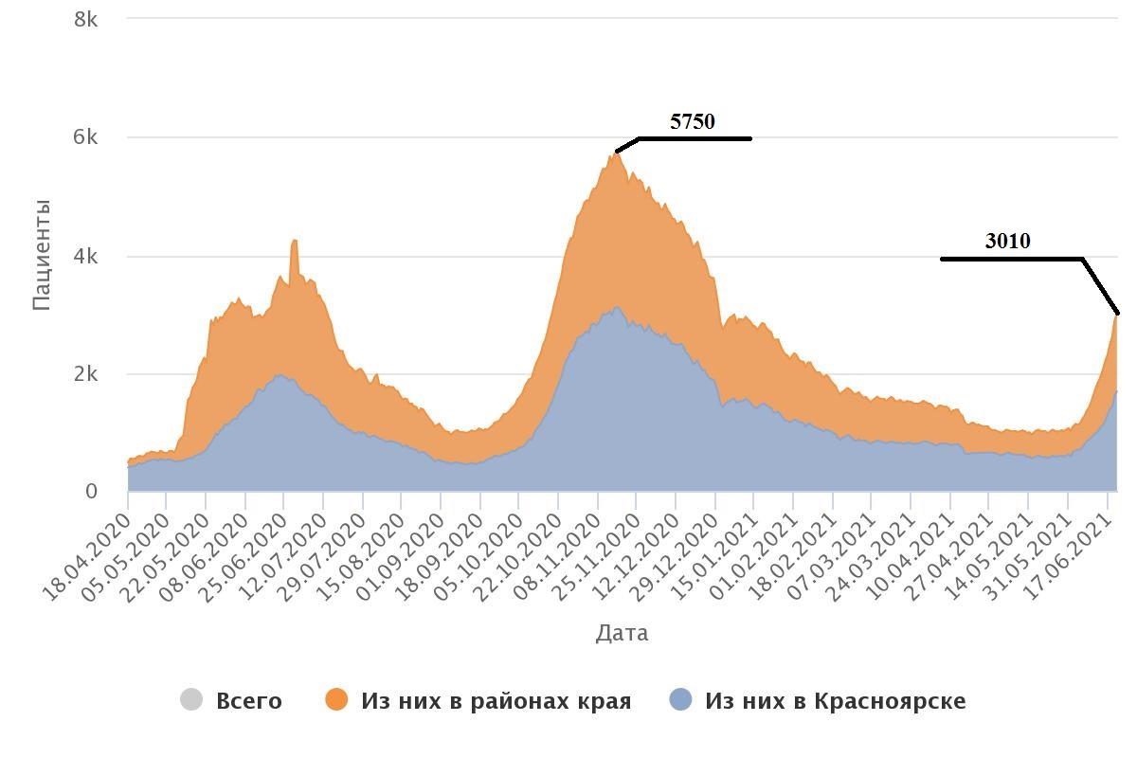

Количество находящихся на лечении пациентов с COVID-19
в ОРИТ и на ИВЛ
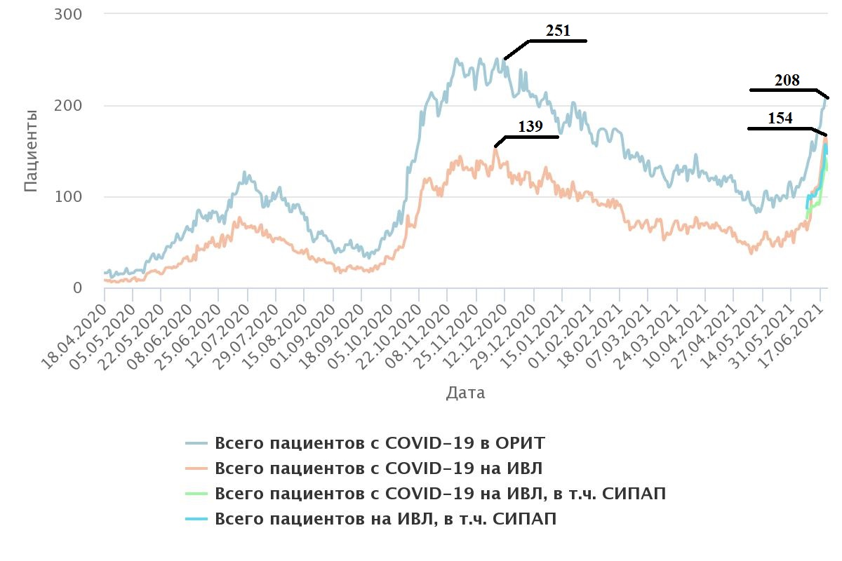

На амбулаторном этапе проходят лечение 8115 пациентов.
В полном объеме восстановлены оказание плановой медицинской помощи, профилактические мероприятия (диспансеризация и профилактические осмотры взрослого и детского населения, иммунизация в рамках Национального календаря профилактических прививок), осуществляется оказание специализированной, в том числе высокотехнологичной медицинской помощи.
Охват тестированием на 21.06.2021 составляет 209,6 на 100 тысяч населения среднесуточно за 7 календарных дней. Время выполнения лабораторного теста не превышает 48 часов. Развернуто 17 лабораторий всех форм собственности, в том числе 7 краевых государственных. Проектная мощность лабораторий составляет 18720 исследований в сутки. Работа организована на выполнение лабораторных анализов в режиме 24/7. Всего проведено 2843271тестирований.
В целях недопущения приостановки скрининговых лабораторных обследований на определение новой коронавирусной инфекции (COVID-2019) у работников медицинских организаций, министерство внесло предложение об использовании средств резервного фонда Правительства Красноярского края в сумме 9 240 тыс. рублей (потребность на 3 месяца) в расчете 700 исследований медицинских работников 1 раз в неделю.
В госпитальных отделениях по оказанию медицинской помощи больным с новой коронавирусной инфекцией задействовано 419 врачей, 772 средних медицинских работников и 450 человек младшего медицинского персонала.
В период пика заболеваемости COVID-19 было задействовано 8,8 тыс. медицинских работников, из них 2053 врачей. Было трудоустроено в медицинские организации 2030 обучающихся профессиональных образовательных организаций. Осуществляли волонтерскую деятельность 1012 чел.
За 2020 год на стимулирующие выплаты за работу с COVID-19 было направлено из федерального бюджета 3,5 млрд рублей, из краевого бюджета – 2,5 млрд рублей.
Выплаты получили 12 834 человека, из них врачей – 2 949, среднего медицинского персонала — 6 632, младшего медицинского персонала —2 096, водителей скорой медицинской помощи -1 157.
По состоянию на 11.06.2021 в 2021 году на региональные стимулирующие выплаты направлено из краевого бюджета 1,2 млрд рублей, выплаты получили 11 507 человек.
С 1 апреля 2021 года региональные стимулирующие выплаты предоставляются только прочему персоналу, не входящему в федеральный перечень получателей специальных социальных выплат через Фонд социального страхования (ФСС).
С 1 ноября 2020 года общее количество специальных социальных выплат через ФСС составило 116284 на общую сумму 3,2 млрд рублей.
На оснащение медицинских организаций оборудованием, транспортом, средствами индивидуальной защиты, лекарственными препаратами из федерального бюджета направлено 1 913,9 млн рублей, кассовое исполнение за 2020 год составил 1 892,8 млн. руб. - 98,89 %. Остаток средств в сумме 54,7 млн. рублей подтвержден к использованию в 2021 году. Из регионального бюджета на эти цели направлено 286,6 млн рублей.
Приобретены 574 аппарата искусственной вентиляции легких, мониторы пациента – 330 ед., кислородные концентраторы – 129 ед., рентген-аппараты – 17 ед., компьютерные томографы – 7 ед. (планируется приобретение еще 2 ед.), морозильное оборудование для хранения вакцины в количестве 111 ед.
В 2020 году приобретено 107 ед. автомобилей медицинской помощи, из них для оказания специализированной скорой помощи – 62 ед.
Для амбулаторного лечения пациентов с легкой и средней степенью тяжести течения заболевания новой коронавирусной инфекцией закуплено в соответствии с Временными методическими рекомендациями, утвержденными Минздравом РФ, 206,73 тыс. упаковок лекарственных препаратов на сумму 226,95 млн рублей. С ноября 2020 (по состоянию на 21.06.2021) лекарственными препаратами для амбулаторного лечения обеспечено 42,1 тыс. пациентов на сумму 162,2 млн рублей, отпущено 146,3 тыс. упаковок по 95,9 тыс. рецептам.
На выделенные из федерального бюджета 37,17 млн рублей по Распоряжению Правительства РФ от 13.03.2021 года № 600-р, министерством дополнительно закупаются лекарственные препараты для амбулаторного лечения пациентов с новой коронавирусной инфекцией. Заявка на закуп передана 05.04.2021 года, ожидаемая поставка по электронному аукциону 28.06.2021 года. На экономию по п.4 до 600 тысяч рублей заключены контракты на антибактериальные препараты, поставлены на уполномоченный склад, 21.06.2021 будут доставлены до медицинских организаций города Красноярска.
На остатках в медицинских организациях имеется запас ЛП в объеме 29 % от закупленного (60,4 тыс уп.препаратов на сумму 64,8 млн.рублей, из которых 7,7 тыс уп Фавипиравира на сумму 39,4 млн.руб):
Антибиотиков - на 1 500 пациентов
Антикоагулянтов - на 2 987 пациентов
умифеновира (арбидола) - на 10 605 пациентов
парацетамола - на 8 889 пациентов
гриппферона - на 8 209 пациента
фавипиравира - на 4 183 пациента.
До поставки основного объема 28 июня 2021 года, медицинские организации перемещают лекарственные препараты между собой.
В 2021 году на мероприятия по недопущению распространения новой коронавирусной инфекции предусмотрены средства в размере
941,9 млн рублей за счет резервного фонда Правительства Российской Федерации: на приобретение лекарственных препаратов для амбулаторного лечения пациентов с COVID-19 на сумму 106,3 млн рублей и в целях дополнительного финансового обеспечения медицинских организаций в условиях чрезвычайной ситуации и (или) при возникновении угрозы распространения заболеваний, представляющих опасность для окружающих,
в рамках реализации территориальных программ обязательного медицинского страхования за счет средств резервного фонда Правительства Российской Федерации на сумму 835,6 млн рублей, 29.03.2021 средства перечислены в ТФОМС.

О ходе вакцинации населения против новой коронавирусной инфекции, вызванной 2019-nCoV

- В 2021 году в крае планируется привить 1 333 920 человек (60 %
от общей численности, проживающих на территории края с учетом граждан, проживающих на территории ЗАТО)
- На 21.06.2020 в край поступило 388 380 доз вакцины Гам-КОВИД-Вак (Спутник V), 28 800 доз вакцины против «ЭпиВакКорона» ( 14400 комплектов) и 6240 доз вакцины Кови Вак (3120 комплектов) количество поступивших доз вакцины указано с учетом количества доз вакцины, поступивших в учреждения, подведомственные ФМБА России, которые получают вакцину самостоятельно). ФМБА России получили вакцину Гам-КОВИД-Вак в количестве 44600 доз. Итого 405 900 комплектов.
Согласно информации МЗ РФ общее количество поступившей вакцины – 381 900, доставлено накопительным итогом на дату 8 дней назад - 380 280.
Вакцинация осуществляется в общей сложности в 75 медицинских организациях, подведомственных министерству здравоохранения края, 6 частных учреждениях здравоохранения «РЖД-Медицина», 2 учреждениях ФМБА. Развернуто 123 прививочных пунктов.
- На 21.06.2021 (на 10.00) привито I компонентом – край без, ЗАТО
311 417 человек, из них лиц 60+ - 133 677 человек (43,0 %). В учреждениях ФМБА привито I компонентом 32 243 человека (из них лиц 60+- 12178 человек – 37,8 %). Итого 343 660 человек (из них лиц 60+ - 145 855 человек – 42,4 %).
Согласно информации Минздрава края общее количество привитых I компонентом –342 541 человек.
- На 21.06.2021 привито II компонентами край без ЗАТО 250 436 человек, в учреждениях ФМБА привито II компонентом –27 147 человек. Итого 277 583 человек.
Согласно информации Минздрава края общее количество привитых
II компонентами –276 770 человек.
- Исполнение плана вакцинации составило 25,68 % (РФ – 27,54 %).
Охват вакцинацией взрослого населения без ЗАТО – 14,82 %, с ЗАТО- 15,46 %.
Процент использования вакцины от поступившей – 86,2 % без ЗАТО, с ЗАТО 84,67 % (РФ – 92 %).
- На 21.06.2021 количество записавшихся за все время составило 19 292 человека, количество записавшихся за последнюю неделю составило 2974 человек, количество записавшихся в лист ожидания за последнюю неделю составило 783 человека. Коэффициент неудовлетворённого спроса составляет 0,26 % (РФ – 0,09 %).
- На 21.06.2021 количество обращений по вакцинации – 5 956, доля рассмотренных обращений – 95 %, количество обращений за последний месяц – 1934, доля просроченных обращений за последний месяц 6 % (РФ – 9 %).
- Примерный план поставок вакцины на ближайший период
(Примерный** объем вакцины (комплектов), прогнозируемый к поставке в субъект)

Объем планируемых поставок –109 810
(Спутник V)
Утверждено: придет в течение 5 дней – 109 810 *
Прогноз на 5-10 дней – 0
Прогноз на 10-15 дней - 35 200**
Вектор
Утверждено: придет в течение 5 дней - 0 *
Прогноз на 5-10 дней - 0 доз**
Прогноз на 7-10 дней - 0 доз**
КОВИВАК (Чумакова)
Утверждено: придет в течение 5 дней - 0 *
Прогноз на 5-10 дней - 0 доз**
Прогноз на 7-10 дней - 0 доз**

*отсчет дней происходит относительно 20.06.2021
**объем вакцины рассчитан на основе плана ввода вакцины в ГО и прогнозных значений показателя «процент использования вакцины», поэтому может быть скорректирован по результатам реального ввода в ГО и степени использования вакцины в субъекте РФ на момент ее ввода в ГО

